ACTIVIDAD DE REFUERZO: EN EL PAÍS DE NUNCA JAMÁS

- Recupera las letras que se han caído de las siguientes palabras para poder escribirlas de nuevo correctamente:

amenazador veces paisaje volvía rugidos salvajes

verdaderamente selva saber hermanos luz estaban

Maravilloso vieron motivo combate barco llegaban

Aventuras buscaba advertía acechaba hasta hacía

gigantesco estaban vieron habían lobito bueno

Perseguían vengarse había imaginado mágica tiempo

z c j
v g j
v b v
h b z
Z v b
v h m b
g b g v
b b g g

b m v b v h
h c v
b v d

- Subraya las palabras clave o las frases que expresen las ideas principales del siguiente texto:

El País de Nunca Jamás
Una de las características del País de Nunca Jamás es que allí todas las aventuras suceden al mismo tiempo. Por ejemplo, justo en el momento en que llegaban los hermanos con Peter, los Niños Perdidos buscaban a su jefe Peter Pan; los indios perseguían a los piratas; y estos intentaban encontrar a Peter, quien en un combate le había cortado a su comandante, el temible Capitán Garfio, la mano donde ahora lucía un peligroso gancho de acero. Por su parte, un gigantesco cocodrilo acechaba el barco de Garfio desde la orilla del mar. El motivo era que se había comido la mano de Garfio que Peter Pan había arrojado al agua; le había gustado tanto, que a partir de ese momento buscaba incesantemente al capitán pirata para comerse el resto de su cuerpo.

- Ordena las estrofas del siguiente poema:

Estrofa nº_2_

Y había también
un príncipe malo,
una bruja hermosa
y un pirata honrado.

Estrofa nº_3_

Todas estas cosas
había una vez,
cuando yo soñaba
un mundo al revés.

Estrofa nº_1_

Érase una vez
un lobito bueno
al que maltrataban
todos los corderos.

José Agustín Goytisolo: Palabras para Julia y otras canciones
(Canta: Paco Ibáñez)
https://www.youtube.com/watch?v=pOUPLGsc5h0

- Señala 4 aspectos o situaciones de la realidad que te parezcan que están al revés. Justifica tu respuesta.

-Hay gente en la cárcel por robar una gallina y los que roban millones están fuera.
-Las estaciones invernales están cambiadas: en verano llueve y hace frío, en invierno hace calor.
-Un 10% de la población mundial posee toda la riqueza, mientras un gran número de personas vive en la pobreza.
-Se cierran plantas de hospitales, en cambio se mantienen sueldos desorbitados a los gestores.

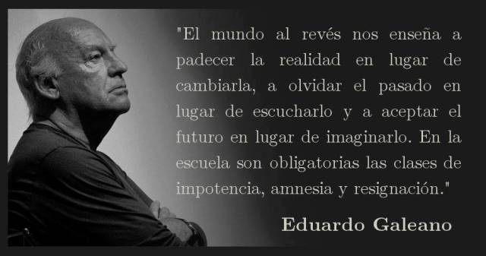
- Le el texto de Eduardo Galeano e indica cómo sería un “mundo al derecho” según este escritor montevideano.

Un mundo al derecho sería el que nos enseña a cambiar la realidad, a escuchar el pasado y a imaginar el futuro. En la escuela serían obligatorias las clases de capacidad, memoria y rebeldía.

